«Ақмола облысы білім басқармасының
Біржан сал ауданы бойынша білім бөлімі
Үлгі ауылының
жалпы орта білім беретін мектебі» КММ

Әдеби терминдерді оқыту

(5-7-сынып оқушыларына арналған)

әдістемелік-оқу құралы

Әдістемелік құрал авторы: Хурмет Х.

2026 жыл

5-7-сынып оқушыларына әдеби терминдерді оқыту

(әдістемелік-оқу құралы)

ТҮСІНІК ХАТ

Қазіргі білім беру кеңістігі тұлғаға бағытталған оқыту, оқушының функционалдық сауаттылығын қалыптастыру, шығармашылық қабілетін дамыту, өзіндік ойлау дағдыларын жетілдіру міндеттерін алдыңғы орынға қойып отыр. Бұл талаптар жаңартылған білім мазмұнының түпкі мәнін анықтайды. Әдебиет сабағы – тұлғаны рухани-адамгершілік тұрғыдан дамытатын, ұлттық құндылықтарды сіңіретін, көркем дүниетанымды қалыптастыратын аса маңызды пәндердің бірі. 5–7-сынып кезеңі – оқушының әдеби білім алуындағы іргетастық кезең. Дәл осы уақытта оқушы әдеби терминдермен алғаш танысып, көркем мәтінді талдаудың қарапайым амалдарын үйренеді, авторлық идеяны түсінуге бағытталады.
Дегенмен педагогикалық тәжірибелер көрсеткендей, оқушылардың әдеби терминдерді түсінуі, ажыратуы, күнделікті тәжірибеде қолдануы жеткілікті деңгейде қалыптаса бермейді. Әдеби терминдер кейде оқушыға күрделі, абстрактылы ұғым болып көрінеді; ал олардың мазмұнын жеңіл әрі өмірлік мысалдармен түсіндіру әр мұғалім үшін уақыт пен әдістемелік материалдарды қажет етеді. Сонымен қатар терминдерді механикалық жаттап алу емес, оны мәтінді талдауда қолдану – әдеби сауаттылықтың негізі.

Ұсынылып отырған “5-7-сынып оқушыларына әдеби терминдерді оқыту” атты оқу-әдістемелік құрал – 5-7-сынып оқушыларының жас ерекшелігіне сай келетін, күрделі ұғымдарды қарапайым тілмен түсіндіретін, практикалық тапсырмалары мол, көркем мәтінді талдауға бағыттайтын авторлық бағдарлама. Құрал көркем шығарманы қабылдау, кейіпкер бейнесін талдау, сюжеттік желіні түсіну, мәтіннің тақырыбы мен идеясын анықтау сияқты негізгі әдеби-теориялық дағдыларды жүйелі қалыптастырады.
Құралда әдеби терминдердің қысқа да нақты анықтамалары, мысалдары, көрнекі түсіндіру тәсілдері, күнделікті өмірден алынған ассоциациялар, 30 және одан да көп қалыптастырушы тапсырмалар, дескрипторлар, бағалау критерийлері берілген. Бұл оқушының тек есте сақтау қабілетін емес, талдау, салыстыру, шығармашылық ойлау дағдыларын дамытады. Сонымен бірге мұғалімге сабақ жоспарын құруда, мәтінді талдауды ұйымдастыруда тиімді әдістемелік база ұсынады.
Қазіргі мектеп оқушылары үшін оқу материалының түсінікті болуы, ақпараттың қысқа әрі нақты берілуі, тапсырмалардың қызықты және өмірмен байланысты болуы өте маңызды. Осы тұрғыда ұсынылып отырған құрал терминдерді жаттатып қана қоймай, оларды қолдануға үйретеді, оқушыны мәтінмен әрекет етуге бағыттайды. Құралдағы тапсырмалар оқушының жас ерекшелігіне сай сараланған: 5-сыныпқа – қарапайым деңгей, 6-сыныпқа – орташа талдау, 7-сыныпқа – күрделі және шығармашылық деңгей беріледі.
Оқу-әдістемелік құрал мемлекеттік жалпыға міндетті білім беру стандарты (МЖМБС), «Қазақ әдебиеті» пәнінің оқу бағдарламасы, жаңартылған мазмұнға сай оқу мақсаттары негізінде әзірленді. Бағдарламада құндылыққа бағытталған оқыту да басшылыққа алынды: Отансүйгіштік, адамгершілік, еңбексүйгіштік, ұлт болмысына құрмет, білімге ашықтық, ынтымақтастық, жауапкершілік құндылықтары мәтіндер мен тапсырмалар арқылы кешенді беріледі.
Осы құралды жүйелі қолдану оқушының әдеби сауаттылығын арттырып қана қоймай, оның шығармашылық мәдениетін, сөйлеу дағдысын, логикалық ойлау қабілетін дамытады. Мұғалім үшін – дайын әдістемелік көмек, оқушы үшін – әдеби ұғымдарды жеңіл меңгертетін қолайлы құрал болып табылады.

Оқу-әдістемелік құралдың өзектілігі
Бүгінгі білім беру жүйесінде оқушылардың көркем мәтінді түсінуін, оқылған мәтінге пікір білдіруін, авторлық көзқарасты тануын, кейіпкер әрекетін талдауын талап ететін бағалау жүйесі енгізілді. Бұл – әдеби терминдерді терең әрі дұрыс меңгеруді қажет етеді.
5-7-сынып оқушыларының жас ерекшелігіне сәйкес білімді нақты мысалдар арқылы түсінгені маңызды. Образ, сюжет, эпитет, теңеу, кейіптеу сияқты әдеби ұғымдарды түсіну оқушыларға қиындық туғызатыны байқалады. Оның басты себептері:
- Ұғымдардың абстрактылығы.
- Теорияның көп, практиканың аз болуы.
- Терминдердің өмірмен байланысының аз көрсетілуі.
- Тапсырмалардың оқушы деңгейіне сәйкес сараланбауы.
- Қысқа әрі түсінікті анықтамалардың болмауы.
Сондықтан әдеби терминдерді практикалық деңгейде меңгертетін, көрнекілікке сүйенген, оқушыға жеңіл тілмен жететін, тапсырма үлгілері бар оқу-әдістемелік құрал әзірлеу – уақыт талабы.
Осы құралдың өзектілігі:
✔ әдеби терминдерді қарапайым тілмен түсіндіруінде;
✔ теорияны өмірмен және мәтінмен байланыстыруында;
✔ 5–7-сынып оқушыларына сай деңгейлік тапсырмалар ұсынуында;
✔ пән мазмұнын жаңартылған бағдарлама талаптарымен сәйкестендіруінде;
✔ оқушының функционалдық сауаттылығын арттыруға бағытталуында.

Мақсаты
5–7-сынып оқушыларының әдеби терминдер жөніндегі білімін жүйелеу, маңызды әдеби-теориялық ұғымдарды жеңіл әрі түсінікті тілде меңгерту, оларды көркем мәтінді талдау барысында саналы түрде қолдану дағдысын қалыптастыру.

Міндеттері
- Оқушыларға негізгі әдеби терминдердің (сюжет, образ, кейіпкер, автор бейнесі, эпитет, теңеу, метафора, кейіптеу, портрет, диалог, монолог т.б.) түсінікті анықтамасын беру.
- Әдеби терминдерді күнделікті оқулық мәтіндерімен байланыстыра түсіндіру.
- Әдеби талдау дағдысын қалыптастыру: тақырып пен идеяны анықтау, композициялық бөлімдерді табу, кейіпкерге мінездеме беру.
- Терминдерді көркем мәтінді талдауда дұрыс қолдануға үйрету.
- Оқушының ойлау, салыстыру, дәлелдеу, пікір білдіру қабілетін дамыту.
- Әдеби тілін, сөздік қорын, шешендік сөйлеу мәдениетін жетілдіру.
- Шығармашылыққа бейімдеу (өлең құрастыру, шағын мәтін жазу, кейіптеу, теңеу құрастыру).
- Құндылыққа бағытталған білім беру: отансүйгіштік, рухани байлық, адамгершілік, ізгілік ұстанымдарын қалыптастыру.
- Дескрипторлар арқылы оқушының әрекетін нақты бағалау жүйесін орнықтыру.

Күтілетін нәтижелер
Бағдарламаны меңгерген оқушылар:

Білім деңгейінде:
– негізгі әдеби терминдерді біледі;
– анықтамаларды түсінеді;
– көркем мәтін мен термин арасындағы байланысты ажыратады.

Қолдану деңгейінде:
– терминдерді мәтінді талдауда дұрыс қолданады;
– тақырып, идея, кейіпкер, сюжет элементтерін анықтай алады;
– эпитет, теңеу, метафора, кейіптеуді табады және қолданады;
– мәтінге өз көзқарасын білдіреді.

Талдау деңгейінде:
– кейіпкер іс-әрекетіне баға береді;
– мәтін құрылымын талдайды;
– автор бейнесін ажыратады;
– шығарманың негізгі ойын анықтайды.

Шығармашылық деңгейде:
– шағын әңгіме, өлең, сипаттама жазады;
– көркем сөздерді қолданады;
– мәтінге өзгеріс енгізіп, жаңа нұсқа ұсына алады.

Бағалау жүйесі
Бағалау жаңартылған білім мазмұнына сай жасалды. Бағалау жүйесі екі деңгейден тұрады:
Бағалау критерийлері:
Әдеби терминдерді таниды және анықтайды.
- Терминдерді мәтінге қолданады.
- Кейіпкер, сюжет, композиция элементтерін көрсетеді.
- Автор ойын ажыратады.
- Көркемдік тәсілдерді дұрыс табады.
- Шығармашылық әрекет жасай алады.

Дескрипторлар:
- – 80–100% – өте жақсы;
– 60–79% – жақсы;
– 40–59% – қанағаттанарлық;
– 0–39% – жеткіліксіз.
Пайдаланылатын әдіс-тәсілдер:
– Топтық жұмыс
– «Сатылай-кешенді талдау»
– «INSERT», «Кубизм», «RAFT»
– Сурет бойынша талдау
– Әдеби шеңбер
– Карта, кесте, диаграмма
– Тірек сызба
– Комикс құрастыру
– Шығармашылық тапсырма
Әдеби терминдерді оңай үйренеміз» оқу-әдістемелік құралы – әдебиет пәнін оқытудағы басты мәселелердің бірін шешуге бағытталған: оқушының көркем мәтінді талдауда терминдерді саналы қолдануы. Құрал көркем әдебиетті еркін түсінетін, образдық ойлайтын, пікірін дәлелдей алатын, әдеби тілде сауатты сөйлейтін тұлға қалыптастыруға көмектеседі.
Бұл құрал оқушыларға да, мұғалімдерге де бірдей тиімді: оқушыға – жеңіл тіл, мұғалімге – дайын әдіс, білім беру жүйесіне – сапалы әдеби сауаттылық.

Мазмұны:

- Теориялық бөлім
- Практикалық тапсырмалар
- Әдеби шығармаларды талдау тапсырмалары
- ЖИ тапсырмалары
- Тест тапсырмалары
- Эссе үлгілері

Жинақтағы тақырыптар мен бөлімдер:

Әдебиет және көркем әдебиет
Әдебиеттің үш тегі (эпос, лирика, драма)
Шығарманың түрлері (ертегі, аңыз, әңгіме, повесть, роман, өлең, поэма, пьеса)
Шығарма құрылымы (экспозиция, шиеленіс, шарықтау шегі, шешім, эпилог)
Кейіпкер және оның түрлері (басты, қосалқы, жағымды, жағымсыз, кейіпкер бейнесі)
Көркемдегіш құралдар ( метафора, эпитет, салыстыру, теңеу, кейіптеу, дауыс ыңғайы, инверсия, қайталау т.б.)
Өлең құрылысы (бунақ, буын, ұйқас, шумақ, строфа)
Мақал-мәтел, жұмбақ, жаңылтпаш, айтыс – халық ауыз әдебиетінің түрлері

Тапсырма түрлері (әр бөлімде бар):
- Тест (4 жауаптан 1 дұрыс, көп таңдаулы)
- Сәйкестендіру кестесі
- Топтастыру (Венн диаграммасы, 3 баған)
- Бос орынды толтыру
- Кестені толтыру (мысалы, кейіпкерлерді жағымды/жағымсыз деп бөлу)
- Шығармадан үзінді беріп, көркемдегіш құралды табу және атау
- Шығарма құрылымын сызба түрінде салу (графикалық органайзер)
- Шығарма картасын (mind-map) құру
- Шығармашылық тапсырма: өз мини-әңгімеңді жаз / өлең құра / диалог құра
- QR-код арқылы қосымша видео/аудио материалдар (мысалы, өлеңді мәнерлеп оқу)

Бағалау дескрипторы (әр тапсырмаға қосылады):
Дескриптор | 3 ұпай (өте жақсы) | 2 ұпай (жақсы) | 1 ұпай (қанағаттанарлық) | 0 ұпай
Ұғымды дұрыс атайды және мысал келтіреді | Толық, дәлелді мысалмен | Дұрыс, бірақ мысал жоқ немесе қате | Ішінара дұрыс | Қате немесе жауап жоқ
Шығармадан үзіндіні дұрыс талдайды | Барлық құралды тауып, дәл атайды | Көбін тауып, атайды | 1–2 ғана тауып, атайды | Табалмайды
Шығарма құрылымын дұрыс көрсетеді | Барлық 5 элементті дұрыс орналастырады | 4 элемент дұрыс | 2–3 элемент дұрыс | 1 немесе 0

Пайдалану нұсқаулығы мұғалімге:
- Әр бөлімді 1–2 сабақта өтуге болады
- Тапсырмаларды дифференциациялауға болады: жеңіл – орташа – қиын деңгейі белгіленген
- Қағаз нұсқа және цифрлық нұсқа (Google Forms, Kahoot, Wordwall сілтемелері бар)
- Жауабы мен дескрипторы бар жеке кітапша мұғалімге беріледі
- Оқушыға берілетін жинақта жауаптар жоқ, тек тапсырмалар мен бос орындар

Көркемдегіш құрал | Анықтама | Қарапайым мысал (сөйлем) | Шығармадан үзінді
Теңеу | Бір затты екінші затқа ұқсатып сипаттау. «сияқты», «секілді», «тәрізді», «дегендей» сөздері арқылы беріледі. | Күн сары алма сияқты жарқырап тұр. | Абай: «Қайғысыз жүрек құр тау сияқты».
Метафора | Бір затты екінші затқа тікелей ауыстырып айту, жасырын салыстыру. | Көз – көңілдің айнасы. | М.Әуезов: «Дала – жасыл кілем».
Эпитет | Заттың, құбылыстың ерекше сапасын, қасиетін айқындау. | Қара торы жылқы шапты. | Абай: «Ақ киіз үй».
Кейіптеу (Персонификация) | Жансыз затты тірі жанға тән етіп, адамша сөйлету немесе әрекеттендіру. | Жел күліп тұр. | С.Мұқанов: «Ағаштар сыбырласып тұр».
Гипербола | Асыра сілтеу, заттың не құбылыстың көлемін, әсерін шектен тыс үлкейту не кішірейту. | Оның даусы үйді жаңғырықтырды. | Халық мақал-мәтелі: «Қарын ашса – тауды жейді».
Литота | Затты, құбылысты тым кішірейтіп көрсету. | Тау бәрібір шоқыдай ғана көрінді. | Абай: «Басқаға бұйырған мал – түйірдей жоқ» (кішірейту мағынасында).
Салыстыру (сопоставление) | Екі нәрсені қатар қойып, олардың айырмашылығын немесе ұқсастығын көрсету. | Күн – жылы, түн – суық. | Ж.Баласағұн: «Жақсы мен жаман – екі жол».
Қайталау (повтор) | Сөзді немесе сөз тіркесін қайталап қолдану арқылы ойды күшейту. | Кел, кел, кел! | Абай: «Семіз, семіз, семіз ат…»
Инверсия | Сөйлемдегі сөздердің қалыпты орнын өзгертіп қолдану. | Жерге түсті алма қызыл. | М.Жұмабаев: «Көкте бұлттар жүзіп келеді» (бұлттарды ерекше көрсету мақсатында).
Метонимия | Бір нәрсенің атауын екінші нәрсенің орнына қолдану (ілесімділік арқылы). | «Бүкіл ауыл қол соқты» (халық). | Абай: «Соқтықпалы, соқпақсыз жерде өстім…» («жер» – орта, қоғам мағынасында).
Синекдоха | Бүтінді бөлшек арқылы, немесе бөлшекті бүтін арқылы алмастырып айту. | «Бас санын айтты» (адам). | М.Әуезов: «Ақ орда қайта жанданды» («Ақ орда» – қазақ елі).
Аллитерация | Бірдей дауыссыз дыбыстарды қайталау арқылы әсерлілік жасау. | Балбырап байдың баласы… | І.Жансүгіров: «Желп-желп еткен желекті».
Ассонанс | Дауысты дыбыстардың қайталануы арқылы әуезділік тудыру. | Ауыл үстін өрт алғандай аптап атты… | Абайдың өлеңдеріндегі қалың «а», «о» дыбыстарының қайталануы.

5-7-сынып оқушыларына арналған
КӨРКЕМДЕГІШ ҚҰРАЛДАРДЫ ТАЛДАУ ТАПСЫРМАЛАРЫ
Бұл тапсырмалар жинағы оқушылардың әдебиеттегі көркемдегіш құралдарды (теңеу, метафора, эпитет, кейіптеу т.б.) тануын, ажыратуын және шығармадан тауып, талдауын қалыптастыруға арналған. Әр тапсырмаға деңгей (жеңіл, орташа, қиын) және бағалау дескрипторы қосылған. Тапсырмаларды сабақта немесе үй тапсырмасы ретінде қолдануға болады.

Жалпы нұсқаулық оқушыға:
- Шығармадан үзінді оқыңыз.
- Көркемдегіш құралды табыңыз, атаңыз және не үшін қолданылғанын түсіндіріңіз (мысалы, "әсер ету үшін", "қиялды ояту үшін").
- Жауапты дәптерге жазыңыз немесе сызба (mind-map) арқылы көрсетіңіз.

1- апсырма: Бос орынды толтыру (жеңіл деңгей)
Үзінді: Абайдың өлеңінен: "Жүректе жоқ қайғы ойға келмес,
Қайғысыз жүрек құр тау сияқты."
- Бұл үзіндідегі көркемдегіш құралдың аты: ________ (теңеу).
- Ол қандай сөздер арқылы жасалған: ________ сияқты.
- Не үшін қолданылған: ________ (қайғысыз жүректің сезімсіздігін көрсету үшін).
Бағалау дескрипторы:
- 3 ұпай: Барлығы дұрыс, түсіндірмесі толық.
- 2 ұпай: Аты мен сөздер дұрыс, түсіндірмесі ішінара.
- 1 ұпай: Тек аты дұрыс.
- 0 ұпай: Қате.

2- тапсырма: Төмендегі көркемдегіш құралдарды олардың мысалдарымен сәйкестендіріңіз (орташа деңгей)
.
Көркемдегіш құрал | Мысал
теңеу | Дала жасыл кілем
Метафора | Қара торы жылқы
Эпитет | Күн сары алтын сияқты.
Кейіптеу | Ағаштар сыбырласып тұр
Бағалау дескрипторы:
3 ұпай: Барлығы дұрыс.
- 2 ұпай: 3 дұрыс.
- 1 ұпай: 2 дұрыс.
- 0 ұпай: 1 немесе аз.

3- апсырма: Үзіндіден 2 көркемдегіш құрал табыңыз. (орташа деңгей)
Әрқайсысын атаңыз және түсіндіріңіз (мысалы: "Бұлттар жүзіп келеді" – кейіптеу, бұлттарға адам сияқты қимыл береді).
- Не үшін қолданылғанын жазыңыз (әсер ету үшін)
Үзінді: М.Жұмабаевтың өлеңінен: "Көкте бұлттар жүзіп келеді,
Жел күліп тұр, күн жарқырап."
Ықтимал жауап:
1. Кейіптеу: Бұлттар жүзіп келеді (бұлттарға қозғалыс беру).
2. Инверсия: Бұлттар жүзіп келеді (сөз тәртібін өзгерту).

Бағалау дескрипторы:
- 3 ұпай: 2 құрал дұрыс тауып, толық түсіндірген.
- 2 ұпай: 1–2 құрал тауып, түсіндірмесі бар.
- 1 ұпай: Тек құрал аталған.
- 0 ұпай: Қате.

4-тапсырма: Төмендегі кестені толтырыңыз. Халық мақалынан үзінді: "Қарын ашса – тауды жейді."
Көркемдегіш құрал:
Мысалы:
Не үшін қолданған?
Бағалау дескрипторы:
- 3 ұпай: Толық дұрыс.
- 2 ұпай: 2 бөлім дұрыс.
- 1 ұпай: 1 бөлім дұрыс.
- 0 ұпай: Қате.

5- тапсырма: Шығармашылық талдау (қиын деңгей)
Өз өлеңіңізді немесе қысқа әңгімеңізді жазыңыз (5–10 жол). Онда кемінде 3 көркемдегіш құрал қолданыңыз (теңеу, эпитет, метафора). Содан кейін оларды талдаңыз:
- Көркемдегіш құрал:
- Қай сөзде қолданылған.
- Әсері қандай.

ҮЛГІ:
"Күн сары алтын сияқты жарқырап,
Дала жасыл кілемдей жайылып жатыр.
Жел күліп тұр, ағаштар сыбырлайды."

Талдау:
1. Теңеу: Күн сары алтын сияқты (күннің жарқырауын сипаттау үшін).
2. Метафора: Дала жасыл кілемдей (даланың кеңдігін көрсету үшін).
3. Кейіптеу: Жел күліп тұр (желге сезім беру үшін).
Бағалау дескрипторы:
- 3 ұпай: 3 құрал қолданып, толық талдаған; шығарма көркем.
- 2 ұпай: 2–3 құрал бар, талдау ішінара.
- 1 ұпай: 1 құрал бар.
- 0 ұпай: Құрал жоқ немесе қате.

ӘДЕБИ ШЫҒАРМА ТАЛДАУ МЫСАЛДАРЫ

1. Тынымбай Нұрмағанбетовтың «Анасын сағынған бала» әңгімесі (әңгіме жанры)
Тақырыбы: Баланың анасына деген сағынышы және отбасылық мәселелер.
Идеясы: Отбасылық байланыстардың маңызы; қоғамдық қиындықтар (ауылдан қалаға көшу, жұмыс тапшылығы) балалардың өміріне әсер етеді.
Кейіпкерлер:
Басты кейіпкер: Сержан (бала) – бауырмал, зерек, мейірімді. Ол анасын сағынып, үміттенеді.
Қосалқы: Есмағамбет (ата рөліндегі адам) – өкінішті, қамқор; әже – жылауық, мейірімді.
Сюжет құрылымы (фабула):
Басталуы: Есмағамбет ауылға келеді, Сержанды кездестіреді.
Дамуы: Бала анасы туралы айтады, Алматыға апаратын уәде беріледі.
Шарықтау шегі: Баланың үміті күдікке айналады.
Шешімі: Есмағамбет өкінеді, бала әнімен оянады.
Көркемдегіш құралдар:
Теңеу: "Поездың доңғалақтары әзірейілдей қуып келе жатқан".
Эпитет: "Жіп-жіңішке саусақтар" (баланың саусақтарын сипаттау).
Қайталау: "Мамам... мамам..." (сағынышты күшейту).
Талдау қорытындысы: Әңгіме реалистік стильде жазылған, қоғамдық мәселелерді балалардың көзімен көрсетеді. Автор диалог арқылы баланың сезімін ашады.
Оқушыға тапсырма: Әңгіменің бір үзіндісін оқып, Сержанның образын 3 сөйлеммен сипаттаңыз.

2. Мұхтар Әуезовтің «Көксерек» әңгімесі (әңгіме жанры, проблемалық талдау әдісі)
Тақырыбы: Адам мен табиғаттың қақтығысы; қасқырдың бөлтірігін қолға алу.
Идеясы: Табиғатқа қарсы шығу қайғыға әкеледі; адамның қателігі жануардың табиғатын өзгертпейді.
Кейіпкерлер:
Басты: Құрмаш (бала) – қамқор, бірақ қателеседі; Көксерек (қасқыр) – жабайы, кекшіл.
Қосалқы: Құрмаштың әкесі – ақылды, бірақ кешіккен; ауыл адамдары – қорқатын.
Сюжет құрылымы:
Басталуы: Қасқыр бөлтірігін табу және қолға алу.
Дамуы: Бөлтірік өсіп, мал шауады.
Шарықтау шегі: Қасқыр ауылға шабады.
Шешімі: Қасқырды өлтіру, бірақ қайғы қалады.
Көркемдегіш құралдар:
Метафора: "Дала – жасыл кілем" (даланың сұлулығын көрсету).
Гипербола: "Қасқыр тауды жейді" (қорқынышты асыра сипаттау).
Кейіптеу: "Қасқыр күліп тұр" (жануарға сезім беру).
Талдау қорытындысы:
Проблемалық талдау арқылы сұрақ қойылады: "Қасқырды кінәлаймыз ба, әлде адамды ма?" Әңгіме табиғат құрметін үйретеді, С.Мұратбековтің «Жабайы алма» әңгімесімен салыстыруға болады.
Оқушыға тапсырма: "Көксеректің" тақырыбын өз сөзіңізбен түсіндіріп, бір көркемдегіш құрал табыңыз.

3. Мұхтар Мағауиннің «Бір атаның балалары» әңгімесі (әңгіме жанры, идеялық талдау әдісі)
Тақырыбы: Отбасылық трагедия; балалардың қазасы.
Идеясы: Адамдық қатынастардың сыналуы; отбасы байланысының маңызы.
Кейіпкерлер:
Басты: Ертай мен Нартай (балалар) – трагедиялық қаһармандар, ойнақы.
Қосалқы: Ата-әже – қайғылы; ауыл адамдары – көмектеседі.
Сюжет құрылымы:
Басталуы: Балалардың ойыны және қаза оқиғасы.
Дамуы: Қаза себептерін іздеу.
Шарықтау шегі: Қайғының шарықтауы.
Шешімі: Отбасының ойлануы.
Көркемдегіш құралдар:
Эпитет: "Қара торы бала" (балаларды сипаттау).
Қайталау: "Қаза... қаза..." (қайғыны күшейту).
Теңеу: "Қайғы құр тау сияқты" (қайғының ауырлығын көрсету).
Талдау қорытындысы: Идеялық талдау арқылы отбасылық қарым-қатынастың трагедиясы ашылады. Шығарма оқушыны ойландырады: "Балалардың қазасы қалай әсер етеді?"
Оқушыға тапсырма: Шығарманың идеясын 2-3 сөйлеммен жазыңыз және бір кейіпкерді сипаттаңыз.

4. Абай Құнанбайұлының «Күз» өлеңі (лирика жанры, тілдік талдау әдісі)
Тақырыбы: Табиғаттың күзгі көрінісі және адам өмірі.
Идеясы: Табиғаттың өзгеруі адам өміріне ұқсас; күз – ойлану мезгілі.
Кейіпкерлер: Жоқ (лирика болғандықтан), бірақ табиғат бейнелері (жел, бұлт, күн).
Құрылымы: 4 шумақ, ұйқас: AABB. Ырғақ: тең буынды.
Көркемдегіш құралдар:
Кейіптеу: "Бұлттар жүзіп келеді" (бұлттарға қозғалыс беру).
Эпитет: "Сары алтын күн" (күннің сұлулығы).
Инверсия: "Көкте бұлттар жүзіп келеді" (сөз тәртібін өзгерту).
Талдау қорытындысы: Тілдік талдау арқылы өлеңнің ырғағы мен ұйқасы зерттеледі. Абай табиғат арқылы өмірдің өткіншілігін көрсетеді.
Оқушыға тапсырма: Өлеңнен 2 көркемдегіш құрал тауып, олардың рөлін түсіндіріңіз.

5. Абай Құнанбайұлының «Ғылым таппай мақтанба» өлеңі (лирика жанры, дидактикалық стиль)
Тақырыбы: Білім мен ғылымның маңызы, адамның жаман қасиеттерден арылуы.
Идеясы: Жастар білімге ұмтылуы керек, бес жамандықтан (жалқаулық, өтірік, мақтаншақтық, өсек, ұрлық) қашық болып, бес жақсылыққа (адамгершілік, еңбекқорлық, тәрбие, ақыл, мейірім) асық болуы тиіс. Абай арқылы адам болудың жолы көрсетіледі.
Кейіпкерлер: Жоқ (лирика болғандықтан), бірақ ақын өз ойын тікелей айтады, жастарға үндеу жасайды.
Құрылымы: Өлең 77 жолдан тұрады, бірақ жиі 13 жолы қолданылады. 4 тармақты шумақтар, ұйқас: AABB. Ырғақ: 11 буынды, тең буынды.
Көркемдегіш құралдар:
Қайталау: "Бес нәрседен қашық бол, Бес нәрсеге асық бол" (маңызды ойды күшейту).
Эпитет: "Құмарланып шаттанба" (құмарлықтың жаман жағын ерекшелеу).
Теңеу: "Жанбай жатып сөнсеңіз" (білімсіз өмірді отсыз шамға теңеу).
Талдау қорытындысы: Өлең дидактикалық (тәрбиелік) стильде жазылған, жастарды білімге шақырады. Абайдың философиялық ойлары көрінеді, өлең оқырманды ойландырады: "Адам болу үшін не істеу керек?"
Оқушыға тапсырма: Өлеңнен бес жамандықты және бес жақсылықты жазып, олардың мағынасын өз сөзіңізбен түсіндіріңіз.

6. Абай (Бірінші сөз)
Бұл жасқа келгенше жақсы өткіздік пе, жаман өткіздік пе, әйтеуір бірталай өмірімізді өткіздік: алыстық, жұлыстық, айтыстық, тартыстық - әурешілікті көре-көре келдік. Енді жер ортасы жасқа келдік: қажыдық, жалықтық; қылып жүрген ісіміздің баянсызын, байлаусызын көрдік, бәрі қоршылық екенін білдік. Ал, енді қалған өмірімізді қайтіп, не қылып өткіземіз? Соны таба алмай өзім де қайранмын.
Ел бағу? Жоқ, елге бағым жоқ. Бағусыз дертке ұшырайын деген кісі бақпаса, не албыртқан, көңілі басылмаған жастар бағамын демесе, бізді құдай сақтасын!
Мал бағу? Жоқ, баға алмаймын. Балалар өздеріне керегінше өздері бағар. Енді қартайғанда қызығын өзің түгел көре алмайтұғын, ұры, залым, тілемсектердің азығын бағып беремін деп, қалған аз ғана өмірімді қор қылар жайым жоқ.
Ғылым бағу? Жоқ, ғылым бағарға да ғылым сөзін сөйлесер адам жоқ. Білгеніңді кімге үйретерсің, білмегеніңді кімнен сұрарсың? Елсіз-күнсізде кездемені жайып салып, қолына кезін алып отырғанның не пайдасы бар? Мұңдасып шер тарқатысар кісі болмаған соң, ғылым өзі - бір тез қартайтатұғын күйік.
Софылық қылып, дін бағу? Жоқ, ол да болмайды, оған да тыныштық керек. Не көңілде, не көрген күніңде бір тыныштық жоқ, осы елге, осы жерде не қылған софылық?
Балаларды бағу? Жоқ, баға алмаймын. Бағар едім, қалайша бағудың мәнісін де білмеймін, не болсын деп бағам, қай елге қосайын, қай харекетке қосайын? Балаларымның өзіне ілгері өмірінің, білімінің пайдасын тыныштықпенен керерлік орын тапқаным жоқ, қайда бар, не қыл дерімді біле алмай отырмын, не бол деп бағам? Оны да ермек қыла алмадым.
Ақыры ойладым: осы ойыма келген нәрселерді қағазға жаза берейін, ақ қағаз бен қара сияны ермек қылайын, кімде-кім ішінен керекті сөз тапса, жазып алсын, я оқысын, керегі жоқ десе, өз сөзім өзімдікі дедім де, ақыры осыған байладым, енді мұнан басқа ешбір жұмысым жоқ.
Талдау:
Тақырыбы: Өмірдің мәні, өкініш және ой толғау.
Идеясы: Жасы ұлғайғанда өмірдің бос әурешілік екенін түсініп, қалған уақытты пайдалы ету керек. Абай өз ойларын жазу арқылы ғылым мен тәрбиеге үлес қосады.
Көркемдегіш құралдар: Қайталау ("бағу? Жоқ..."), сұрақ-жауап әдісі (ойды күшейту үшін).
Сабақ: Оқушыға: Өмірді бос өткізбе, білім мен ой толғауды мақсат ет.

7.Екінші қара сөз

Қара сөз (Екінші сөз)
Толық мәтін: Мен бала күнімде естуші едім, біздің қазақ сартты көрсе, күлуші еді «енеңді ұрайын, кең қолтық, шүлдіреген тәжік, Арқадан үй төбесіне саламын деп, қамыс артқан, бұтадан қорыққан, көз көргенде «әке-үке» десіп, шығып кетсе, қызын боқтасқан, «сарт-сұрт деген осы» деп. Ноғайды көрсе, оны да боқтап күлуші еді: «түйеден қорыққан ноғай, атқа мінсе - шаршап, жаяу жүрсе - демін алады, ноғай дегенше, ноқай десеңші, түкке ыңғайы келмейді, солдат ноғай, қашқын ноғай, башалшік ноғай» деп. Орысқа да күлуші еді: «ауылды көрсе шапқан, жаман сасыр бас орыс» деп.
Орыс ойына келгенін қылады деген... не айтса соған нанады, «ұзын құлақты тауып бер депті» деп.
Сонда мен ойлаушы едім: ей, құдай-ай, бізден басқа халықтың бәрі антұрған, жаман келеді екен, ең тәуір халық біз екенбіз деп, әлгі айтылмыш сөздерді бір үлкен қызық көріп, қуанып күлуші едім.
Енді қарап тұрсам, сарттың екпеген егіні жоқ, шығармаған жемісі жоқ, саудагерінің жүрмеген жері жоқ, қылмаған шеберлігі жоқ. Өзіменен өзі әуре болып, біріменен бірі ешбір шаһары жауласпайды! Орысқа қарамай тұрғанда қазақтың өлісінің ахиреттігін, тірісінің киімін сол жеткізіп тұрды. Әке балаға қимайтұғын малыңды кірелеп сол айдап кетіп тұрды ғой. Орысқа қараған соң да, орыстың өнерлерін бізден олар көп үйреніп кетті. Үлкен байлар да, үлкен молдалар да, ептілік, қырмызылық, сыпайылық - бәрі соларда. Ноғайға қарасам, солдаттыққа да шыдайды, кедейлікке да шыдайды, қазаға да шыдайды, молда, медресе сақтап, дін күтуге де шыдайды. Еңбек қылып, мал табудың да жөнін солар біледі, салтанат, әсем де соларда. Оның малдыларына, құзғын тамағымыз үшін, біріміз жалшы, біріміз қош алушымыз. Біздің ең байымызды: «сәнің шақшы аяғың білән пышыратырға қойған идән түгіл, шық, сасық казақ», - деп үйінен қуып шығарады. Оның бәрі - бірін-бірі қуып қор болмай, шаруа қуып, өнер тауып, мал тауып, зор болғандық әсері. Орысқа айтар сөз де жоқ, біз құлы, күңі құрлы да жоқпыз. Бағанағы мақтан, бағанағы қуанған, күлген сөздеріміз қайда?
Талдау:
Тақырыбы: Басқа халықтарды мазақ ету және өз халқын сынау.
Идеясы: Қазақтар басқа ұлттарды (сарт, ноғай, орыс) кемсіту арқылы өздерін жоғары санайды, бірақ шын мәнінде олардың өнері, еңбегі бізден артық. Абай надандығымызды көрсетеді.
Көркемдегіш құралдар: Салыстыру (қазақ пен басқа халықтарды қатар қою), гипербола ("құл, күңі құрлы да жоқпыз" – асыра сілтеу).
Сабақ: Оқушыға: Басқаларды кемсітпе, өз кемшілігіңді түзе, еңбек ет.

ЖИ құралдары арқылы жасаған тапсырмалар

1-тапсырма. Суретті талдау : Байқау және ойлану

 | Не байқадыңыз?
 | Не ойландыңыз?

2-тапсырма. Оқу тапсырмасы

Көбелектің өмірлік циклі Көбелектер - әдемі және қызықты жәндіктер . Олардың өмірлік циклі басқа жәндіктерден ерекшеленеді . Көбелектер толық метаморфоз деп аталатын төрт кезеңнен өтеді . Бұл дегеніміз , олардың денелері өмір бойында бірнеше рет өзгереді . Бұл өзгерістердің әрқайсысы көбелектің өмір сүруі үшін маңызды . Бірінші кезең - жұмыртқа . Аналық көбелек өсімдіктерге жұмыртқа салады . Бұл өсімдіктер жұлдызқұрттар үшін азық болады . Жұмыртқалар әртүрлі пішінде және түсте болуы мүмкін . Олар домалақ , сопақ немесе цилиндр тәрізді болуы мүмкін . Жұмыртқалар ақ , жасыл , қоңыр немесе тіпті қызғылт сары болуы мүмкін . Жұмыртқаның дамуы бірнеше күннен бірнеше айға дейін созылуы мүмкін . Екінші кезең - жұлдызқұрт . Жұмыртқадан жұлдызқұрт шығады . Жұлдызқұрттың міндеті - тамақтану және өсу . Олар өсімдіктердің жапырақтарын , сабақтарын , гүлдерін және жемістерін жейді . Жұлдызқұрттар тез өседі және олардың терісі тым тар болған кезде , олар ескі терісін тастайды . Бұл процесс түлеу деп аталады . Жұлдызқұрттар бірнеше рет түлейді . Жұлдызқұрттардың кейбір түрлері бес рет түлесе , басқалары тоғыз ретке дейін түлейді .
Үшінші кезең - қуыршақ . Жұлдызқұрт толық өскеннен кейін , ол қуыршаққа айналады . Көбелектердің қуыршағы хризалис деп аталады . Қуыршақ ішінде үлкен өзгерістер болады . Жұлдызқұрттың денесі көбелекке айналады . Бұл процесс метаморфоз деп аталады . Қуыршақ кезеңі бірнеше аптадан екі жылға дейін созылуы мүмкін . Төртінші кезең - көбелек . Қуыршақтан көбелек шығады . Көбелектің қанаттары әлі жұмсақ және қатпал болады . Көбелек қанаттарына қан жіберіп , оларды жазады .
Қанаттары құрғағаннан кейін , көбелек ұша алады . Көбелектер гүлдердің шырынын ішеді және көбею үшін жұмыртқа салады . Көбелектердің кейбір түрлері бір жылда бір ұрпақ береді , ал басқалары бір жылда бірнеше ұрпақ береді . Көбелектердің өмірлік циклі өте қызықты . Әрбір кезең көбелектің өмір сүруі үшін маңызды . Көбелектердің өмірлік циклі табиғаттың кереметі сияқты . Олардың қанаттары жібектей жұмсақ , ал ұшуы бишінің қозғалысындай жеңіл .

3-тапсырма. Сөздік қор
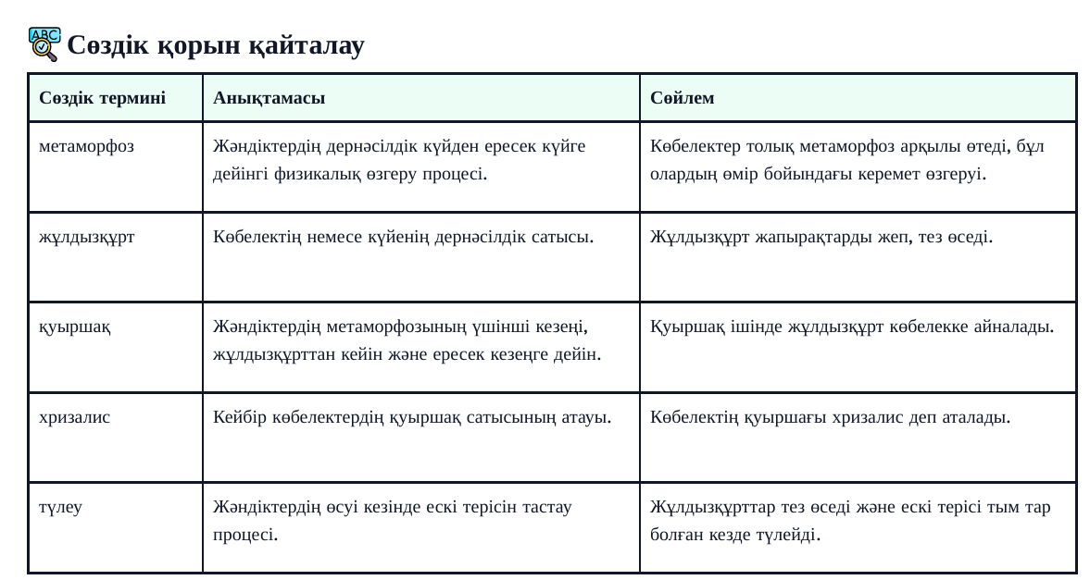

4-тапсырма. Көп таңдаулы сұрақ

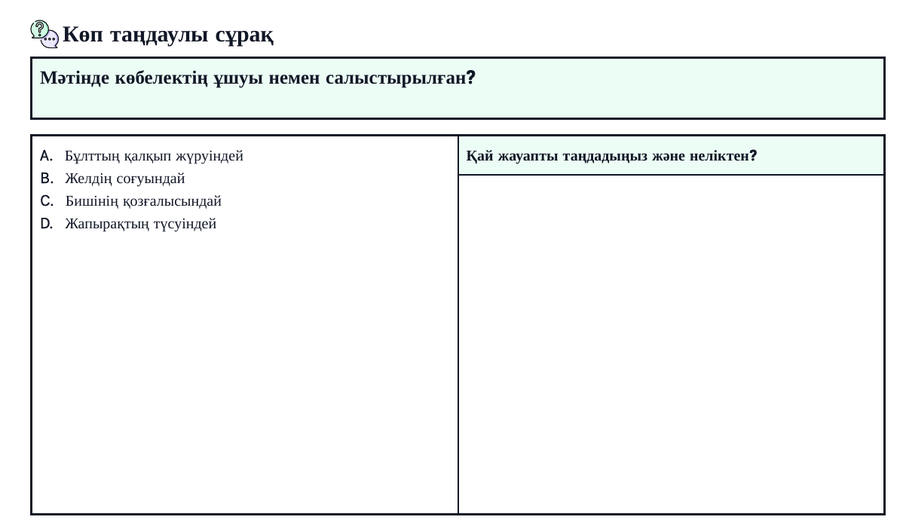
5-тапсырма. Қысқа жауап сұрағы
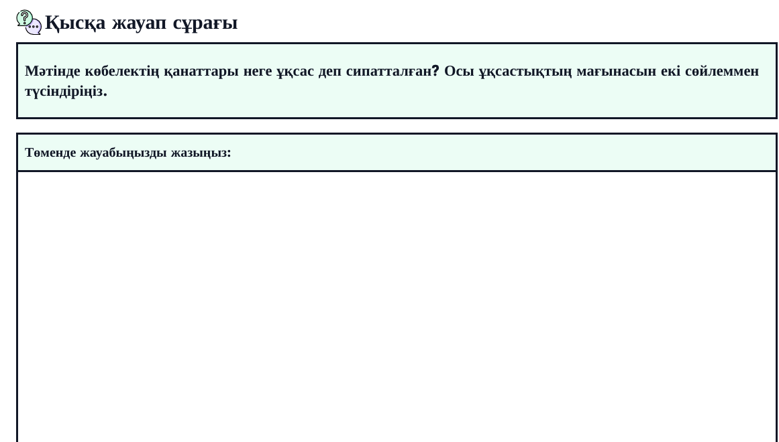

Жи құралы арқылы жасалған ойын тапсырмалары

1-тапсырма. Метафора мен теңеудің айырмышылығын табады

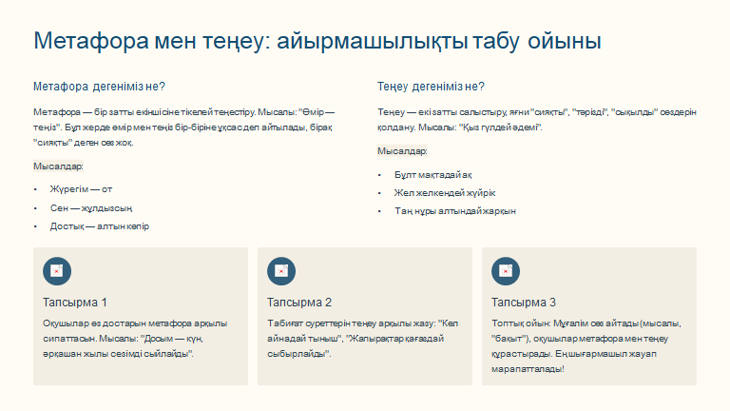

2-тапсырма. Эпитет: сөздерді безендіру өнері. Шығармашылық тапсырманы орындайды

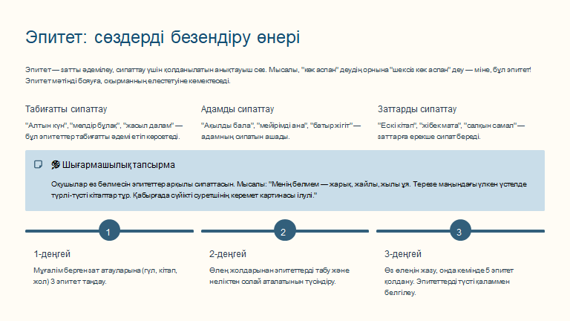

3-тапсырма. Жанр түсінігі. Жанрды танып білу ойыны
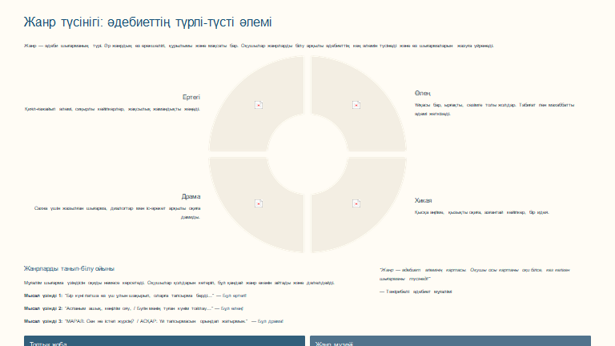
4-тапсырма.Кейіпкер – шығарманың жаны. Рөлдік ойын

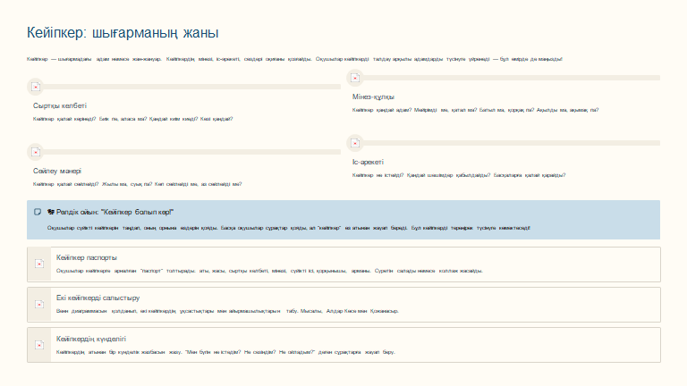

5-тапсырма. Сюжет: шығарманың жүрегі. Үлгі арқылы «Көксерек» әңгімесінің сюжетіне талдау жасайды.

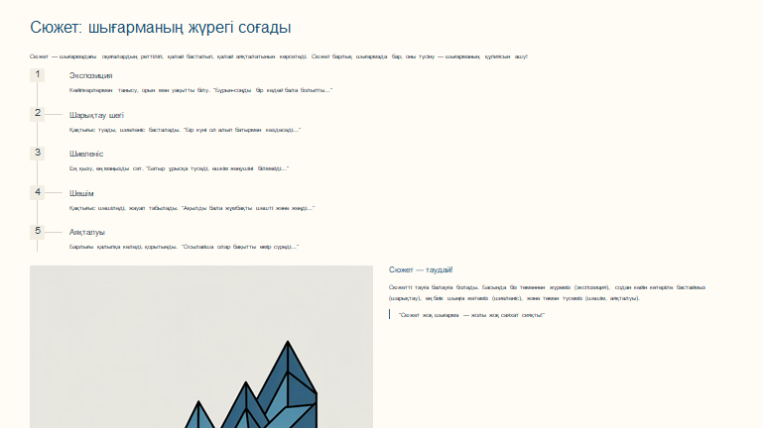
6-тапсырма. Идея мен тақырып. Шығармашылық тапсырмаларды орындайды.

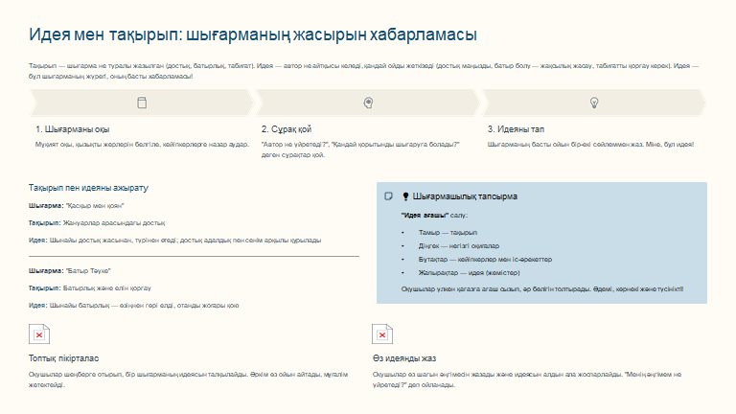

7-тапсырма. Монолог пен диалог.Монолог айтады. Сахналық қойылым ойыны

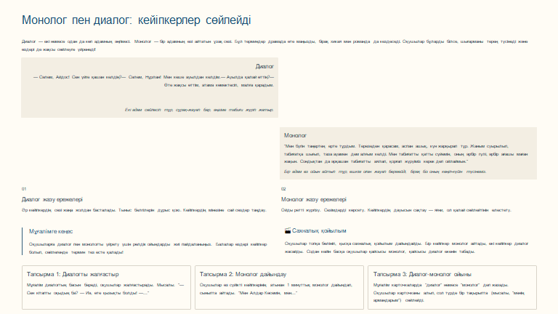

8-тапсырма.Композиция – шығарманың құрылысы. Композиция пазлы ойыны

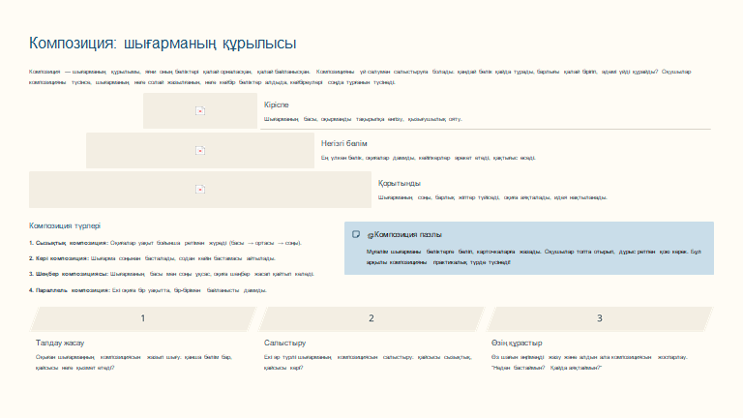

Тест тапсырмалары

Тақырыбы: Метафора
Сынып: 7
Пән: Қазақ әдебиеті
Сұрақ саны: 10

1. Метафора дегеніміз не?
A) Сөздің тура мағынасын қолдану
B) Сөздің ауыспалы мағынасын қолдану
C) Сөздің дыбыстық құрамын өзгерту
D) Сөздің түбірін өзгерту
Жауап: B
2. Қай сөйлемде метафора қолданылған?
A) Күн жарқырап тұр.
B) Жел соғып тұр.
C) Өмір - теңіз.
D) Қар жауып тұр.
Жауап: C
3. Метафоралық тіркесті табыңыз:
A) Қызыл алма
B) Аспан көк
C) Тау шыңы
D) Жүрек есігі
Жауап: D
4. Метафораның негізгі қызметі қандай?
A) Сөздің тура мағынасын жеткізу
B) Сөздің ауыспалы мағынасын жеткізу
C) Сөздің дыбыстық құрамын өзгерту
D) Сөздің түбірін өзгерту
Жауап: B
5. Метафоралық мағына берілген сөйлемді табыңыз:
A) Күннің көзі ашылды.
B) Ағаш жапырақтары сарғайды.
C) Су мұздай.
D) Көпірдің үстімен өттік.
Жауап: A
6. Метафора қандай сөздерден құралады?
A) Тек зат есімдерден
B) Зат есімдер мен сын есімдерден
C) Етістіктерден
D) Кез келген сөз табынан
Жауап: D
7. Метафора қолдану арқылы неге қол жеткіземіз?
A) Сөздің тура мағынасын күшейту
B) Сөздің ауыспалы мағынасын күшейту
C) Сөздің дыбыстық құрамын күшейту
D) Сөздің түбірін күшейту
Жауап: B

8. Метафоралық тіркесті анықтаңыз:
A) Жасыл шөп
B) Тас жүрек
C) Көк аспан
D) Қызыл гүл
Жауап: B
9. Метафораның негізгі белгілерінің бірі:
A) Тура мағынада қолдану
B) Ауыспалы мағынада қолдану
C) Дыбыстық құрамды өзгерту
D) Түбірін өзгерту
Жауап: B
10. Метафоралық сөйлемді табыңыз:
A) Қар жауды.
B) Күн шықты.
C) Уақыт - ақша.
D) Жел соқты.
Жауап: C

Ежелгі дәуір әдебиеті
1.Орхон жазбаларын оқыған ғалым
A) В.Радлов
B) Н.Пантусов
C) Ф.Страленберг
D) В. Томсен
2. «Күлтегін» жырының авторы
A) Бумын қаған
B) Йоллығтегін
C) Білге қаған
D) Елтеріс қаған
3. «Күлтегін» жырының сюжетінің бірі
A) Табғаштардың жасаған ерліктері
B) Түркілердің қастандық әрекеттері
C) Түркілердің әскери жорықтары
D) Түркі қағандығының жерінің тарлығы
4. «Күлтегін» кіші жазуының сюжеттік топтамалр саны
A) 8
B) 7
C) 6
D) 9
5. «Күлтегін» жыры
A) Лирикалық дастан
B) Қаһармандық дастан
C) Қисса дастан
D) Ғашықтық дастан
6. «Күлтегін» жырында мадақталған қағандар
A) Білге қаған мен Оғыз қаған
B) Қапаған қаған мен Мұса қаған
C) Бумын қаған мен Елтеріс қаған
D) Иштеми қаған мен Білге қаған
7. «Күлтегін» жырының идеясының бірі
A) Табғаштардың көрсеткен қорлығын әшкерелеу
B) Қағандарды мақтау, мадақтау
C) Түркі халқының ауызбіршілігін сақтау
D) Түркі халқының опасыз бектерін сынау
8. «Күлтегін» жырын аударған ғалым
A) Томсен
B) Видзен
C) Ремезов
D) Радлов
9. «Күлтегін» жырындағы алғаш оқылған сөздер
A) Тәңірі, түрік
B) Күлтегін, түрік
C) Тәңірі, қаған
D) Табғаш, тәңірі
10. «Күлтегін» жырындағы бесінші хикая
A) Қапаған қағаз
B) Елтеріс қаған
C) Білге қаған
D) Бумын қаған
11. «Күлтегін» жырының үлкен жазуы
A) 485 өлең жолынан тұрады
B) 462 өлең жолынан тұрады
C) 438 өлең жолынан тұрады
D) 428 өлең жолынан тұрады
12. «Әкем қаған өлгенде інім Күлтегін жеті жаста қалды» деген сөздің иесі
A) Бумын қаған
B) Білге қаған
C) Елтеріс қаған
D) Құтлығ қаған
13. Күлтегін 26 жасында қатысқан шайқас
A) Табғаштарға қарсы
B) Татабыларға қарсы
C) Қырғыздарға қарсы
D) Соғдаларға қарсы
14. Күлтегін мінген тұлпарлар
A) Боз ат, кер бесті
B) Ақ айғыр, жирен қасқа
C) Азман ақ, жирен қасқа
D) Торы ат, ақ айғыр
15. «Күлтегін» жырындағы қасиетті жер
A) Өтүкен
B) Шаңтүң
C) Түстік
D) Темір қақпа
16. Жырдағы Күлтегіннің ағасы
A) Білге
B) Бумын
C) Йоллығтегін
D) Істеміс
17. Түркі халқын алдауға түсірген жаулардың бірі
A) Қырғыз елі
B) Соғды елі
C) Татабы елі
D) Табғаш елі
18. «Күлтегін» жырындағы жер атауы
A) Қадырхан
B) Сілікбек
C) Тадықын
D) Байырқын
19. «Күлтегін» ескерткішінің ғылыми көшірмесі орналасқан оқу орны
A) Гумилев атындағы Еуразия Ұлттық Университеті
B) Абай атындағы Ұлттық Университет
C) Алматыдағы Қыздар Педагогикалық Университеті
D) Әл-Фараби атындағы Қазақ Ұлттық Университеті
20. «Күлтегін» жырындағы идея
A) «Мәңгілік түркі»
B) «Мәңгілік ұлт»
C) «Мәңгілік ел»
D) «Мәңгілік өмір»

Эссе үлгілері

Жамбыл шығармалары – халық ауыз әдебиетінің қайнар көзі екендігін дәлеледеп жазыңыз.

20- ғасырдың Гомері атанған, есімі аңызға айналып, күллі КСРО-ға танымал тұлға атанған «жыр алыбы Жамбылдың» артына қалдырған мұрасына баға жетпейді.Оның қалам тербемеген тақырыбы жоқ шығар, сірә? Олай дейтінім, Жамбыл ғасырдың саф алтыны саналатын, ауыз әдебиетінің өзін қаламына арқау еткен.
Мұның себебі, біріншіден, Жамбыл бала күнінен сол ауыз әдебиетінің қайнар бұлағынан сусындап өседі.Ауыз әдебиетінің құдіреті бала ақынға қара домбыраны қолға алдырып, өнердің жолына түсіреді.Ауыз әдебиетінің үлгілері эпсотық жырларды жатқа айтқан, төкпе ақынды елі соншама құрметтеуі ақынның бойындағы өнер қуатының өлшемін көрсетпей ме?!
Өмірдің мәні, өнердің биігі қасиетті қара домбырада екендігін ұққан жас ақын, өзі пір санағн Сүйінбайдан барып бата да алады.Осы бата, ақынды өсіреді. «Менің пірім – Сүйінбай, Сөз сөйлемен сыйынбай»,- деп, өнеріне табынады.Ақынның ұстазы жырлаған ауыз әдебиетін жазба әдебиетіне айналдыруының өзі шеберлік деп білемін.Демек, Жамбыл халқына қажетін түйсінген, ғұлама ақын бол,ан деген ой түйіндеуге болады.
Қазақ ауыз әдебиетінің өзі алып бір мұхит іспеттес.»Жамбыл – менің жай атым, Халық – менің шын атым» деп халқының мұратын бірінші орынға қойған абыз ақын осы мұхиттан халқы сусындасын деген ойды мақсат тұтқандай көрінеді маған.Ел арасына аңыз болып тараған Өтеген батырдың ерлігін «Өтеген батыр» дастанына арқау етті. Аузы әдебиетін сөйлетіп, жан бітірді.Бұл дастан қазіргі таңға деін жалғасып, біздердің сыбағамызға бұырып отыр емес пе?
Жамбылдың шығармалары ауыз әдебиетінің қайнар көзі екендігінің тағы бір дәлелі – оның айтыстары.Кешегі «құлан аяқ»Құлмамбетті жеңіп, аты әйгілі болғаннан бастап, Жамбыл осынау асыл өнерді насихаттап өтеді.Айтыста алдына жан салмағанын білеміз.Жамбыл тіпті суырыпсалмалық өнердің негізінқалаған десек, артық емес.Өз заманында Жамбылдан артық импровизатор ақын болмаған.
Ойымды қорытындылай келе, «Жақсы сөз – бейне шамшырақ» деп Жамбыл ақын өзі жырлағандай, оның асыл сөздері – болашаққа өнеге болып қалады дегім келеді. Сөз мың жасайтынын делелдеп кеткен ой мен сөздің жүйрігі, хас тұлпары Жамбылдың мұрасы ұлтына – ұлағат,халқына–өнеге.

І.Жансүгіровтің «Құлагер» поэмасындағы әлеуметтік-қоғамдық мәселелерді сипаттап жазыңыз.

Әдебиетімізде әлеуметтік-қоғамдық мәселелерді баса көрсетіп, ащы шындықтың бетін ашқан шығармалар аз емес.Соның ішіндегі биігінің біріне саналатыны – І.Жансүгіровтің «Құлагер» поэмасы. Ілияс дегенде, көз алдымызға Құлагер, Құлагер дегенде, Ақан серінің келетіні сөзсіз.Неге десек, осы үш есім бір-бірімен тығыз үндескен деп айтуға болады.
Ілияс Жансүгіровтің «Құлагер» поэмасы арқылы Ақанның тағдырына әсер еткен, қоғамды қылғұртша жеген, әлеуметтік қайшылықтарды аша суреттеуінің өзін ерлік деп санаймын. Неге десеңіз, осы поэма арқылы Ақанды, оның Құлагерін танып қана қоймаймыз, заманды, қоғамды танимыз.
«Құлагер» поэмасының бас кейіпкері, әрине үкілі домбыра мен сазды әуеннің иесі – Ақан сері.Мұны қаламгердің оқиға басында Ақан серіге берген сипатынан аңғарамыз. Қаламгердің сипатынша, Ақан билік айтқан ел жуаны би емес, «ауыл торып, ел шулатқан ұры» емес, «мешіт салып, зекет алып, дүниенің нәжісін бойға жаққан молда» емес, тіпті, байдың жалшысы да емес, өз малын баққан қарапайым шаруа да емес. Ол халқының өнерін түрлеген, ел еркесі, ойын-сауық иесі. Ендеше, неге оған қастандық жасалынды? деген сауал туындайды. Менің пайымдауымша, қастандықтың өзі Ақанды көреалмаушылықтан жасалынады.Қашанда алдыңғы қатардан көрінген көрсеқызарлардың қолынан жасалынған қиянат деп білемін.
Ақан өзі жырлаған «Баспа-бас қызға бермес жануар» Құлагерге жасалынған қастандық әлеуметтік-қоғамдық мәселенің бір ұшын көрсетеді.Қоғамға жат, қиянат жасау, күштінің әлсізге көрсеткен зұлымдығын осы Құлагер қастандығы арқылы ақын әшкерелейді.Құлагерге жасалынған қастандық Ақанға жасалынған қастандық емес пе?Себебі, Құлагер серінің сұлулық идеалы, шабыты, өмірге деген құштарлығы болғанын білеміз.Ақынды осындай шабытынан айырудың өзі – өнерге жасалынған қиянат.
Поэмада көтерілген қоғамдық-әлеуметтік мәселененің бірі – жаудың ашықтан-ашық емес, жасырын қастандық жасауы.Менің ойымша, жасырын жасалған қастандық жаудың Аққаннан емес, Ақанның өнерін бағалайтын дүйім жұрттан сескенгендік деп ойлаймын.Сол себепті, өнерге жасалынған қастандық деген сөзімнің астары бар.
Десе де, бұл қайғы серіні ойсыратып кетеді.Қарап отырсақ, қоғамдық-әлеуметтік мәселенің адам тағдырына кері әсерінің қаншалықты қатыгездігін көреміз.Осы оқиғадан соң, Ақан елденкөңілі қалып, жалғыз өзі Қоскөлді көңіліне медеу етеді емес пе?Адам баласын ортасынан бөлген осындай сұрқа тірлік иелеріне налисың... Нали отырып, ренішіңді де айтасың.Өз басым, «Құлагер» поэмасы сол заманның әлеуңметтік-қоғамдық мәселелерін өткір тілмен, ашып, дөп басып жазған, көркем тілді шығарма деп бағалаймын.
Қорытындылай келе, заманның қайғысы – адамның қайғысы, адамның қайғысы – заманның қайғысы екеніне көзіміз жетеді.Ақан сері де, оның тағдыр суретін берген Ілияс есемі де мәңгі жасамақ.

Шортанбай Қанайұлының «Зар заман» өлеңінің бүгінгі жастар тәрбиесіне қатысты өзектілігі туралы ойларыңызды талдап жазыңыз.
«Зар заман, зар заман, Зарлап өткен бір заман»деп жырлап өткен Шортанбай Қанайұлының ұстанымы не болды? Неліктен өз заманының қысылтаяң тұстарын өлеңіне негіз етті?Бұл сауалға жауап алу үшін ақын сүрген заманға тоқталайық.
Шортанбай Ресейдің қазақ даласына отарлау үстемдігін жүргізген кезде өмір сүрді.Бұратана халықты өз дегеніне жүргізіп қана қоймай, салтын-дәстүрін, тағылым мол тәрбиесінен аздырып жатқанын көзі көрді.Бұған шыдап отыра алмаған бір топ ақындар тобы «Зар заман» деген жаңа әдебиетті жасады.
Шотанбайдың «Зар заман» толғауында сол заманның жастарын қатты сынға алады.Жаңа леппен келген орыстанудың жастардың тәрбиесі мен киім-кешегіне дейін кері әсер еткенін жазады. «Киім кисе жеңі жоқ, Екі бұты тарылған» деп сынайды.Бұл мәселе қазіргі таңда да ең өзекті болып тұрғанын білеміз.Себебі, қазіргі жастарда Еуропаға, батысқа еліктеушілік басым.
Келесі бір қозғалған өзекті мәселе – ұл мен қыз тәрбиесі.Қазіргі таңның дертті мәселесінің бірі.Шортанбай өз заманын: «Ұл туады атаменен егесіп,
Қыз туады анаменен теңдесіп» дейді.Қазіргі уақытта да, әлеуметтік желіге байланып, ата-ананыңтілін алмайтын жастарымыз көп екенін несіне жасырамыз?Қарап отырсақ, қанша ғасыр өтсе де, жастар тәрбиесі заманның негізгі мәселесі болып қалып отыр екен. «Кешкітұрым болғанда, Құлан менен бұландай, Үйде тұрмас ойқастап» деп халқымыздың «ананың көңілі балада, баланың көңілі далада» деген нақылын нақтылағандай көрінеді.
Ақын өз заманында көргенін ащы айқаймен жеткізуінде үлкен мән жатыр.Себебі, ақынды ұлттың болашағы болатын жастар тағылымы алаңдатқан деп ойлаймын.Жастары түзелмесе, болашақ та қыңыр-қисық кететінін ұққан.
Қазіргі таңда бізде де жастар тәрбиесі алдыңғы орында.Биылғы 2019 жылды Тұңғыш Елбасымыздың «Жастар жылы» деп атауының өзі тектен –тек емес.Бұл жастарға дұрыс жолға түсіп, талантын шыңдауға мүмкіндік деп білемін.
Ойымды түйіндей келе, ешбір ұлтқаеліктемей, өз қолда барымызды бағалайық деймін.Бізге ұлтымыздың тілі, діні, ділі, салт-санасы, әдет-ғұрпы қымбат.Ұлттық құндылықтарымызды сақтайық!

Жамбылдың «Өтеген батыр» поэмасындағы Өтеген батыр халық қамын ойлайтын батыр екенін дәлелдеп жазыңыз.

Жамбыл ақын ел аузынан естіген жырларын жазба әдебиетіне айналдырған.Соның бірі – «Өтеген батыр» дастаны. «Өтеген батыр» дастаны Асан қайғымен сарындас.Десе де, батырлық іс-әрекеттер суреттеледі.
«Өтеген батыр» дастаны сюжетінің желісінде мифологиялық элементтер бар, шынайы суретке негізделген туынды деп ойлаймын.Себебі, Өтеген батыр тарихта болған адам. Өтеген батыр – ел арасында аңызға айналған адам.
Айлы түнде ұйықтамай, халқына жайлы қоныс табам деп өзінің үлкен арманына бой ұрған Өтегенді Жамбыл үлкен ер жүректікпен суреттеген. Жамбыл Жабаев «Өтеген батыр» дастанында батыр өмірінің соңғы кезеңдерін, яғни орыс отаршылдарынан елін сақтап қалу үшін жайлы қоныс іздеу сапарын айтады. Бұл ретте оны– тек жаужүрек батыр, қол бастаған сардар, ел бастаған көсем ғана емес, болашақ ұрпақтарының қамын ойлаған абыз, ойшыл дана, сәуегей ретінде де көреміз.
Өтеген – халық ішінен шыққан қаһарман. Ол үнемі халықпен, өзінің жауынгер серіктермен ақылдасып отырады. Бұл тұста ақын:Жинап алып нөкерін, Жарқылдады ол қырандай» деп береді.
Тағы бір үлкен ерекшелік, ол Өтегеннің бейбіт өмірдегі көзсіз ерліктерін, ХҮ ғасырда өмір сүрген Асан Қайғыдан кейінгі қазақ қоғамында, ру басшыларында бола бермейтін қасиеттерін, тарихи тұлғасын бейнелеуінде деп ойлаймын. Жырда Өтегеннің бейнесі келешек ұрпақтың еркіндігін арман-мақсат еткен, бұл жолда табиғаттың апатынан да, тағдырдың қиын-қыспақ кедергілерінен де, айдаһар мен жезтырнақтан да тайсалмайтынбатыр ретінде суреттеледі. Тағы да бір кереметі әлсізге көмек қолын созып, сол үшін қажетті болған жағдайда жанын да құрбан етуге дайын көзсіз батыр, кемеңгер абыз ретінде бейнеленеді.
Сонымен қатар, батырдың тұлғасы мифтік, ертегілік, аңыздың кейіпкерлердің іс-әрекеттері арқылы көрініс береді.
Қорытындылай келе: Қара қазан, сар бала, Қамы үшін қамдана, Қонысқа жер іздейді» деп ақын жырлағандай, Өтеген батырдың арманы, тілегі қазір орындалды.Өзі армандаған «қой үстіне бозторға жұмыртқалаған» заман туды!

Пайдаланған әдебиеттер

1. Қазақ телевизиясы. Энциклопедия. — Алматы: "ҚазАқпарат", 2009, 1-т. — 640 б. ISBN 978-601-03-0070-5
2. Қазақ Ұлттық энциклопедиясы
3. Энциклопедия. – Алматы: «Қазақ энциклопедиясының» Бас редакциясы, «Атамұра» баспасы, ISBN 5-7667-2949-9
4. Интернет жүйесі.
5. Қ. Жұмалиев «Әдебиет теориясы» (1969)
6. Е. Ысмайылов «Әдебиет теориясының мәселелері» (1940)
7. З. Қабдолов «Әдебиет теориясының негіздері» (1997)
8. З.Ахметов «Қазақ өлеңінің құрылысы» (1970), «Өлең сөздің теориясы» (1973)

